คู่มือโปรแกรมเมอร์ ชุดโปรแกรมเน็ตเวิร์กไฟร์วอล

NETWORK FIREWALL PROGRAM SUITE PROGRAMMER MANUAL

นายทวีศักดิ์ เมฆศิขริน
นายพิพัฒน์ ประภาพรรณพงศ์
นายพีรพงศ์ วงศ์วิวัฒน์กิจ

ภาควิชาวิศวกรรมคอมพิวเตอร์
คณะวิศวกรรมศาสตร์
สถาบันเทคโนโลยีพระจอมเกล้าเจ้าคุณทหารลาดกระบัง
ปีการศึกษา 2548

คู่มือโปรแกรมเมอร์ โปรแกรม FireStation

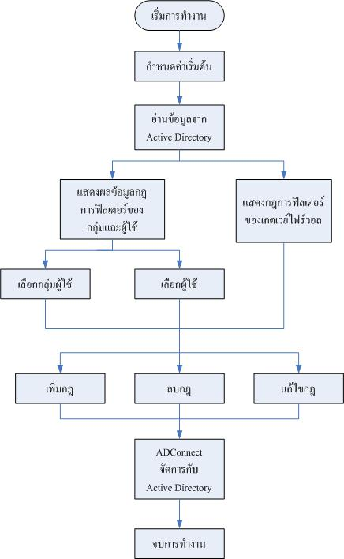

รูปที่ 1 แสดงการทำงานของโปรแกรม FireStation

โปรแกรมนี้จะชื่อ FireStation มีคลาสทั้งหมด 9 คลาสดังนี้
- ADConnect เป็นคลาสที่มีฟังก์ชันการติดต่อกับ Active Directory
- CAboutDlg เป็นคลาสของ Dialog About ที่วิซาร์ด สร้างขึ้นมาอัตโนมัติ
- CFireStationApp เป็นคลาสที่จัดการเกี่ยวกับรูปแบบของโปรเจ็ค
- CFireStationDlg เป็นคลาสที่รวมเอาฟังก์ชันการทำงานทั้งหมดของ
- CRuleManage เป็นคลาสที่จัดการเกี่ยวกับกฏการฟิลเตอร์ เช่น เพิ่ม ลบ และรีเซตกฏ เป็นต้น ของโปรแกรม FireAlarm
- CRuleFireScreen เป็นคลาสที่จัดการเกี่ยวกับการฟิลเตอร์ของ FireScreen
- FireAlarmGroup เป็นคลาสที่เป็นส่วนติดต่อกับผู้ใช้เพื่อการกำหนดกฎของกลุ่ม
- FireAlarmUser เป็นคลาสที่เป็นส่วนติดต่อกับผู้ใช้เพื่อการกำหนดกฎของผู้ใช้เฉพาะรายบุคคล
- FireScreen เป็นคลาสที่เป็นส่วนติดต่อกับผู้ใช้เพื่อการกำหนดกฎของไฟร์สกรีน

และยังมี Structure เพื่อเก็บพารามิเตอร์สำหรับกฏการฟิลเตอร์ คือ _RuleInfo และ _RuleIPTable
พารามิเตอร์ของ Struct _RuleInfo จะประกอบด้วย
- int action เซตค่าเป็น 0 เมื่อต้องการดร็อป (Drop) แพ็กเกจ และเซตเป็น 1 เมื่อต้องการฟอร์เวิร์ด (Forward) แพ็กเกจ
- unsigned long destinationIp เก็บค่าหมายเลขไอพีปลายทาง
- unsigned long destinationMask เก็บค่าหมายเลขมาสก์ปลายทาง
- unsigned short destinationPort เก็บค่าหมายเลขพอร์ตปลายทาง
- unsigned int protocol เก็บค่าหมายเลขที่กำหนดเป็นโปรโตคอล
- unsigned long sourceIp เก็บค่าหมายเลขไอพีต้นทาง
- unsigned long sourceMask เก็บค่าหมายเลขมาสก์ต้นทาง
- unsigned short sourcePort เก็บค่าหมายเลขพอร์ตต้นทาง
พารามิเตอร์ของ Struct _RuleIPTable จะประกอบด้วย
- CString status เก็บสถานะที่บอกให้ FireScreen รู้ว่ากฎการฟิลเตอร์มีการ Update หรือไม่
- CString srcIp เก็บค่าหมายเลขไอพีต้นทาง
- CString srcMask เก็บค่าหมายเลขมาสก์ต้นทาง
- CString dstIp เก็บค่าหมายเลขไอพีปลายทาง
- CString dstMask เก็บค่าหมายเลขมาสก์ปลายทาง
- CString protocol เก็บค่าหมายเลขที่กำหนดเป็นโปรโตคอล
- CString srcPort เก็บค่าหมายเลขพอร์ตต้นทาง
- CString dstPort เก็บค่าหมายเลขพอร์ตปลายทาง
- CString icmp_type เก็บรูปแบบของ ICMP
- CString zone เก็บส่วนที่กฎจะมีผลในการใช้งาน
- CString target ปลายทางของแพ็กเก็ตที่ตรงกับกฎที่ตั้งไว้
- CString comments คำอธิบาย
- CString sNotSrc ใช้สำหรับบอกว่าค่าใน Source Address จะกลับกัน
- CString sNotDst ใช้สำหรับบอกว่าค่าใน Destination Address จะกลับกัน

คลาส ADConnect ประกอบด้วยฟังก์ชันสำคัญๆต่อไปนี้
- ADConnect()
หน้าที่ : ตั้งค่าเริ่มต้น
พารามิเตอร์ : ไม่มี
ค่ารีเทิร์น : ไม่มี
- ~ADConnect()
หน้าที่ : เคลียร์ค่าเริ่มต้น
พารามิเตอร์ : ไม่มี
ค่ารีเทิร์น : ไม่มี
- CString GetDomain()
หน้าที่ : สำหรับเรียกเอาชื่อโดเมนของระบบ
พารามิเตอร์ : ไม่มี
ค่ารีเทิร์น : เป็นชื่อโดนเมนแบบสตริง
- bool GetList( )
หน้าที่ : สำหรับเรียกเอารายชื่อทั้งหมดที่ต้องการ
พารามิเตอร์ :
CString View เป็นรายชื่อที่ต้องการเรียกดูทั้งหมด เช่น group หรือ user เป็นต้น
CStringArray &Name เป็นรายการชื่อทั่วไปของรายการที่เรียกออกมาได้
CStringArray &DistinguishedName เป็นรายชื่อแบบระบบที่เรียกออกมาได้
ค่ารีเทิร์น : ค่าเป็น Boolean True หรือ False ว่าสามารถเรียกเอาค่าได้หรือไม่ได้

- bool GetMember()
หน้าที่ : เรียกเอารายชื่อของพาทกลุ่ม
พารามิเตอร์ :
CString GroupPath เป็นชื่อพาทกลุ่ม
CStringArray &Member รายชื่อกลุ่มที่เรียกออกมาได้
ค่ารีเทิร์น : ค่าเป็น Boolean True หรือ False ว่าสามารถเรียกเอาค่าได้หรือไม่ได้
- bool GetMemberOf()
หน้าที่ : เรียกเอารายชื่อของพาทยูชเซอร์
พารามิเตอร์ :
CString GroupPath เป็นชื่อพาทยูชเซอร์
CStringArray &Member รายชื่อยูชเซอร์ที่เรียกออกมาได้
ค่ารีเทิร์น : ค่าเป็น Boolean True หรือ False ว่าสามารถเรียกเอาค่าได้หรือไม่ได้
- bool GetRule()
หน้าที่ : เรียกเอารายการกฏการฟิลเตอร์ออกมา
พารามิเตอร์ :
CString Path เป็นพาทของกลุ่มหรือผู้ใช้ที่ต้องการเรียกเอากฏการฟิลเตอร์
CStringArray &Rule รายการกฏการฟิลเตอร์ที่เรียกออกมาได้
ค่ารีเทิร์น : ค่าเป็น Boolean True หรือ False ว่าสามารถเรียกเอาค่าได้หรือไม่ได้
- bool SetDeleteRule()
หน้าที่ : ลบกฏการฟิลเตอร์ออกจากกลุ่ม
พารามิเตอร์ :
CString Path เป็นพาทของกลุ่มที่ต้องการลบกฏการฟิลเตอร์
int Order เป็นหมายเลขข้อของกฏที่ต้องการลบ
ค่ารีเทิร์น : ค่าเป็น Boolean True หรือ False ว่าสามารถเรียกเอาค่าได้หรือไม่ได้
- bool SetDeleteUpdate()
หน้าที่ : ลบสถานะการ Update กฎการฟิลเตอร์ของ FireScreen
พารามิเตอร์ : ไม่มี
ค่ารีเทิร์น : ค่าเป็น Boolean True หรือ False ว่าสามารถเรียกเอาค่าได้หรือไม่ได้

- bool SetNewRule()
หน้าที่ : เพิ่มกฏการฟิลเตอร์ให้กลุ่ม
พารามิเตอร์ :
CString Path เป็นพาทของกลุ่มที่ต้องการเพิ่มกฏการฟิลเตอร์เข้าไป
CString Newrule เป็นสตริงของกฏที่ต้องการเพิ่มเข้าไป
ค่ารีเทิร์น : ค่าเป็น Boolean True หรือ False ว่าสามารถเรียกเอาค่าได้หรือไม่ได้

- bool SetNewUpdate()
หน้าที่ : เปลี่ยนสถานะการ Update กฎให้เป็น Yes เพื่อบอกให้ FireScreen รู้ว่ามี
การ Update กฎการฟิลเตอร์
พารามิเตอร์ : ไม่มี
ค่ารีเทิร์น : ค่าเป็น Boolean True หรือ False ว่าสามารถเรียกเอาค่าได้หรือไม่ได้

คลาส FireAlarmGroup , FireAlarmUser และ FireScreen มีฟังก์ชั่นสำคัญๆดังต่อไปนี้
- void AddRuleToList()
หน้าที่ : เพิ่มรายการกฏการฟิลเตอร์เข้าไปแสดงผลที่ลิสท์รายการ
พารามิเตอร์ :
พารามิเตอร์ต่างๆ ของคลาส FireAlarmGroup และ FireAlarmUser จะมีความหมายเหมือนตัวแปรของไฟล์เฮดเดอร์ _RuleInfo ที่กล่าวมาแล้วข้างต้น ส่วนพารามิเตอร์ของ FireScreen จะเหมือนกับ _RuleIPTable
ค่ารีเทิร์น : ไม่มี
- void AddRule()
หน้าที่ : เพิ่มกฏการฟิลเตอร์เข้าไปเก็บไว้ในระบบ
พารามิเตอร์ : ไม่มี (จะใช้ค่าต่างๆ จากตัวแปรของคลาส)
ค่ารีเทิร์น : ไม่มี
- void BreakLongRule()
หน้าที่ : แยกกฏที่เป็นสตริงยาว ออกเป็นตัวแปรย่อยๆ
พารามิเตอร์ :
CString sLongRule เป็นค่าสตริงของกฏการฟิลเตอร์แบบแถวเดียว
ค่ารีเทิร์น : ไม่มี (โดยค่าที่แตกออกเป็นค่าตัวแปรย่อยๆ ของคลาส)
- CString dwAddressToString(DWORD dwAddress)
หน้าที่ : เปลี่ยนค่าหมายเลขไอพีจากชนิด DWORD เป็นแบบ CString
พารามิเตอร์ :
DWORD dwAddress เป็นหมายเลขไอพีชนิด DWORD
ค่ารีเทิร์น : หมายเลขไอพีชนิดสตริง
- void GetDataFromAD(void)
หน้าที่ : เรียกเอาค่าต่างๆ ที่เริ่มต้นสำหรับการใช้งานจาก Active Directory
พารามิเตอร์ : ไม่มี
ค่ารีเทิร์น : ไม่มี (แต่จะได้ค่าหลักๆ ที่จำเป็นต้องใช้ Active Directory ที่ตัวแปรของคลาส)
- CString GetUserDN(void)
หน้าที่ : เรียกเอาชื่อของยูสเซอร์ที่ทำการล็อคอินอยู่ในขณะนั้น
พารามิเตอร์ : ไม่มี
ค่ารีเทิร์น : เป็นชื่อของยูสเซอร์ที่ล็อคอินอยู่ในขณะนั้นเป็นสตริง
- void IPStringToIPBYTE(CString sIP)
หน้าที่ : แยกหมายเลขไอพีแบบออคเต็ตให้เป็นตัวแปรสี่ตัว
พารามิเตอร์ :
CString sIP เป็นหมายเลขไอพีแบบออคเต็ตแบบสตริงที่ต้องการแยก
ค่ารีเทิร์น : ไม่มี (จะถูกแยกไปที่ตัวแปลของคลาส)
คลาส CRuleManage และ CRuleScreen
มีฟังก์ชันสำคัญๆ ดังต่อไปนี้

- int AddRule( unsigned long srcIp, unsigned long srcMask, unsigned short srcPort, unsigned long dstIp, unsigned long dstMask, unsigned short dstPort, unsigned int protocol, int action)
หน้าที่ : เพิ่มกฏการฟิลเตอร์เข้าไปยังตัวแปรที่เก็บกฏการฟิลเตอร์
พารามิเตอร์ :
พารามิเตอร์ต่างๆ ใน CRuleManage จะมีความหมายเหมือนตัวแปรของไฟล์เฮดเดอร์ _RuleInfo และ CRuleScreen จะเหมือน _RuleIPTable ที่กล่าวมาแล้วข้างต้น
ค่ารีเทิร์น : เป็นเลขจำนวณเต็ม 0 เมื่อถ้าเพิ่มกฏสมบูรณ์ และ จะเป็น -1 ถ้ามีข้อผิดพลาดในการเพิ่มกฏ

- void DeleteRule(unsigned int position)
หน้าที่ : ลบกฏการฟิลเตอร์ออกจากตัวแปรที่เก็บกฏการฟิลเตอร์
พารามิเตอร์ :
unsigned int position เป็นเลขค่าของลำดับที่กฏที่ต้องการลบออกจากตัวแปรที่เก็บกฏการฟิลเตอร์
ค่ารีเทิร์น : ไม่มี
- static CString GetClientIP(void)
หน้าที่ : เรียกเอาหมายเลขไอพีของเครื่องนั้นๆ ขึ้นมา
พารามิเตอร์ : ไม่มี
ค่ารีเทิร์น : เป็นหมายเลขไอพีของเครื่องนั้นๆ แบบสตริง
- void ResetRules(void)
หน้าที่ : รีเซตจำนวนกฏการฟิลเตอร์ที่เก็บอยู่ในตัวแปรที่เก็บกฏการฟิลเตอร์
พารามิเตอร์ : ไม่มี
ค่ารีเทิร์น : ไม่มี

คู่มือโปรแกรมเมอร์ โปรแกรม FireAlarm

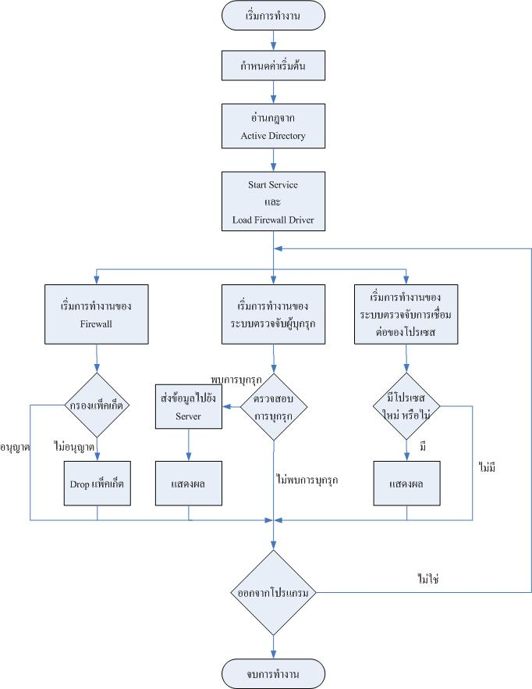

รูปที่ 2 แสดงการทำงานของโปรแกรม FireAlarm

โปรแกรมนี้ประกอบด้วย 3 ส่วน คือส่วนของไฟร์วอล ส่วนของตรวจจับผู้บุกรุก ส่วนตรวจสอบโปรเซสที่ใช้งานเครือข่าย

ส่วนของไฟร์วอล ประกอบด้วยคลาสที่สำคัญดังต่อไปนี้
- ADConnect ทำหน้าที่ติดต่อกับ Active Directory
- CFireAlarmDlg ทำหน้าที่จัดการเกี่ยวกับ tab หน้าหลักทั้งหมด
- CFireAlarmActivity ทำหน้าที่เป็นตัวกรองแพ็คเก็ต
- FireAlarmRule ทำหน้าที่จัดการเกี่ยวกับการแสดงผลกฏที่รับเข้ามาทำงาน
- CPacketFilter ทำหน้าที่เป็นส่วนจัดการเกี่ยวกับการฟิลเตอร์แพ็คเกท
- CRuleManage ทำหน้าที่จัดการเกี่ยวกับกฏการฟิลเตอร์ จัดเก็บกฏของโปรแกรม
- TDriver ทำหน้าที่จัดการกับไดร์เวอร์การฟิลเตอร์

คลาส ADConnect
เหมือนกับข้างต้นที่กล่าวมาแล้ว

คลาส FireAlarmActivity ประกอบด้วยฟังก์ชันสำคัญๆดังต่อไปนี้
- bool AddFilterToFw()
หน้าที่ : ทำการส่งกฏการฟิลเตอร์ส่งไปให้ไดร์เวอร์ทำงาน
พารามิเตอร์ :พารามิเตอร์ต่างๆ จะมีความหมายเหมือนตัวแปรของไฟล์เฮดเดอร์ _RuleInfo ที่กล่าวมาแล้วข้างต้น
ค่ารีเทิร์น : จะเป็น True เมื่อทำงานเรียบร้อย และ เป็น False เมื่อมีปัญหาในการส่งกฏให้ไดร์เวอร์

- void AddGroupRule()
หน้าที่ : เพิ่มกฏการฟิลเตอร์ของกลุ่มและผู้ใช้เข้าไปยังกฏของโปรแกรม
พารามิเตอร์ : ไม่มี (ใช้ค่าจากตัวแปรของคลาส)
ค่ารีเทิร์น : ไม่มี

- CString GetUserDN()
หน้าที่ : เรียกเอาชื่อของโดเมนของระบบ
พารามิเตอร์ : ไม่มี
ค่ารีเทิร์น : เป็นสตริงของชื่อของโดเมนของระบบ
- CString GetUser()
หน้าที่ : เรียกเอาชื่อของยูสเซอร์ที่ล็อคอินใช้งานอยู่ในขณะนั้น
พารามิเตอร์ : ไม่มี
ค่ารีเทิร์น : สตริงของชื่อยูสเซอร์ที่ล็อคอินใช้งานขณะนั้น

- void ListMemberOf()
หน้าที่ : เรียกเอาชื่อของยูสเซอร์ทั้งหมดที่อยู่ในกลุ่มเดียวกัน
พารามิเตอร์ : ไม่มี
ค่ารีเทิร์น : ไม่มี

คลาส FireAlarmRule ประกอบด้วยฟังก์ชันสำคัญๆ ดังต่อไปนี้
- void UpdateGroupRuleList()
หน้าที่ : นำกฏการฟิลเตอร์จากตัวแปรที่เก็บกฏนั้นไปแสดงผลที่ลิสท์
พารามิเตอร์ : ไม่มี
ค่ารีเทิร์น : ไม่มี

คลาส CRuleManage ประกอบด้วยฟังก์ชันสำคัญๆ ดังต่อไปนี้

- void AddRule()
หน้าที่ : เพิ่มกฏเข้าไปยังตัวแปรที่เก็บกฏการฟิลเตอร์
พารามิเตอร์ : พารามิเตอร์ต่างๆ จะมีความหมายเหมือนตัวแปรของไฟล์เฮดเดอร์ _RuleInfo ที่กล่าวมาแล้วข้างต้น
ค่ารีเทิร์น : ไม่มี
- void DeleteRule()
หน้าที่ : ลบกฏออกจากตัวแปรที่เก็บกฏการฟิลเตอร์
พารามิเตอร์ :
unsigned int position เป็นตำแหน่งลำดับที่ของกฏที่ต้องการลบออก
ค่ารีเทิร์น : ไม่มี
- CString GetClientIP()
หน้าที่ : เรียกเอาค่าหมายเลขไอพีของเครื่องที่ล็อคอินขณะนั้น
พารามิเตอร์ : ไม่มี
ค่ารีเทิร์น : สตริงของหมายเลขไอพีของเครื่องนั้น
- void ResetRule()
หน้าที่ : รีเซตกฏทั้งหมดในตัวแปรให้เป็น 0
พารามิเตอร์ : ไม่มี
ค่ารีเทิร์น : ไม่มี

ส่วนของการตรวจจับผู้บุกรุก ประกอบด้วยคลาสต่างๆ ดังต่อไปนี้
- Bomb_Packet ทำหน้าที่ตรวจสอบว่าเป็นการโจมตีลักษณะแพ็กเก็ตบอม หรือไม่
- CAnaly_ICMP ทำหน้าที่ตรวจจับแพ็กเก็ต ICMP
- CAnaly_IP ทำหน้าที่ตรวจจับแพ็กเก็ต IP
- CAnalysis ทำหน้าที่ตรวจสอบว่าเป็นการโจมตีประเภทไหน
- CAnaly_TCP ทำหน้าที่ตรวจจับแพ็กเก็ต TCP
- CAnaly_UDP ทำหน้าที่ตรวจจับแพ็กเก็ต UDP
- CGetFin ทำหน้าที่ตรวจจับแพ็กเก็ต Finish
- CGetPort ทำหน้าที่ตรวจจับพอร์ตที่ใช้งาน
- CSniff ทำหน้าที่ตรวจจับแพ็กเก็ตที่ผ่านเข้ามา
- Fragment ทำหน้าที่ตรวจสอบการทำ Fragment
- Header_Packet ทำหน้าที่เป็นคลาสที่ใช้เก็บข้อมูลส่วนหัว (Header)ของแต่ละแพ็คเก็ต
- PingSweeps ทำหน้าที่ตรวจจับการ Ping Sweeps

โครงสร้าง และ การทำงานของระบบตรวจจับผู้บุกรุกทางเครือข่ายคอมพิวเตอร์

สามารถแบ่งส่วนของการทำงานของโปรแกรมออกเป็น 2 ส่วนคือ
- คลาสหลักของระบบ

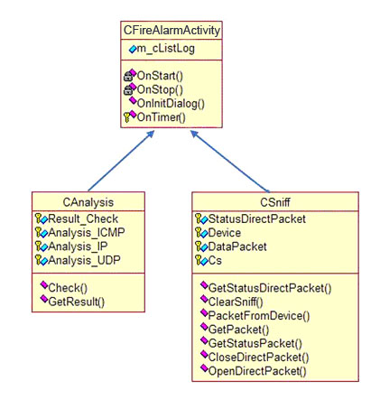

รูปที่ 3 คลาสไดอะแกรมหลักของระบบ

หนาที่ของส่วนต่างๆ มีดังนี้
1. CFireAlarmActivity ทำหนาที่ควบคุมการทำงานของระบบตรวจจับผู้บุกรุก
2. CSniff ทำหนาที่ดักจับแพ็กเก็ตข้อมูลในเครือข่ายเก็บไว้ในบัฟเฟอร์
3. CAnalysis ทำหนาที่วิเคราะห์ข้อมูลในบัฟเฟอร์ที่ดักจับมาได

- คลาสไดอะแกรมส่วนตรวจจับแพ็กเก็ต และ วิเคราะห์การบุกรุก
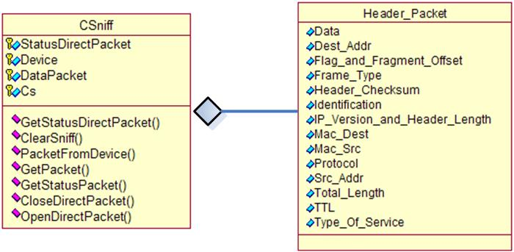
รูปที่ 4 คลาสไดอะแกรมส่วนที่ทำการดักจับข้อมูล

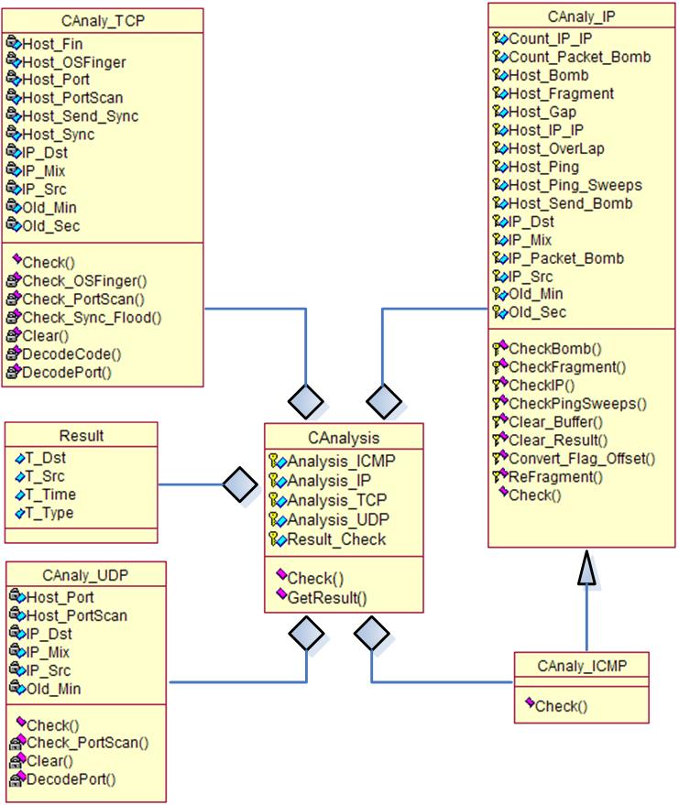

รูปที่ 5 คลาสไดอะแกรมส่วนวิเคราะห์การบุกรุก
รายละเอียดการทำงานของโปรแกรมแต่ละส่วน
ฟงกชันการทำงานแต่ละส่วนสามารถแบ่งตามคลาสไดดังนี้
1. คลาส CFireAlarmActivity ควบคุมการทำงานทั้งหมดของระบบตรวจจับผู้บุกรุก
ทำหนาที่กำหนด คาต่างๆ และควบคุมส่วนต่างๆ ให้ทำงานร่วมกัน ในส่วนของการควบคุมจะใช้คลาส CFireAalrmActivity เพื่อเริ่มการทำงานดังต่อไปนี้
ขั้นตอนการทำงาน
- ตรวจสอบว่ามีการสั่งหยุดการทำงานหรือยัง
- นำข้อมูลออกมาจากบัฟเฟอร์ของคลาส CSniff
- เคลียร์ลิงค์ลิสตของแพ็กเก็ดในกรณีที่มีการโจมตี โดยวิธี รีแฟร็กเมนตแบบ Gap
โดยฟงกชัน ClearSniff() ของคลาส CSniff

- void CFireAlarmActivity::OnStart()
จุดมุงหมาย
เป็นส่วนที่ใช้ในการเริ่มการทำงานของเธรดต่างๆ และสั่งให้เธรดเริ่มการทำงาน
ขั้นตอนการทำงาน
- ตรวจว่ามีการเปิดโหมดการทำงานเป็นไดเร็คของการดแลนหรือยัง
- ทำการเปิดโหมดการทำงานเป็นไดเร็คของการดแลน
- เริ่มการทำงานของ Thread_Sniff()
- เริ่มการทำงานของ Thread_Analysis()

- void CFireAlarmActivity::OnStop()
จุดมุงหมาย
เป็นส่วนที่ใช้ในการหยุดการทำงานของเธรด และ ลบข้อมูลออกจากบัฟเฟอร์
ขั้นตอนการทำงาน
- ตรวจสอบว่ามีการเปิดโหมดไดเร็คของการ์ดแลน หรือ ไม่ถ้ามีการเปิดจะทำตามขั้นตอนดังนี้คือ
- สั่งให้ Thread_Sniff() หยุดการทำงาน
- สั่งให้ Thread_Analysis() หยุดการทำงาน
- ทำการเคลียข้อมูลในบัฟเฟอร์ของการดแลน
- ทำการปิดโหมดการทำงานของการ์ดแลน

  - UINT Thread_Sniff()
จุดมุ่งหมาย
เป็นส่วนที่ใช้เก็บข้อมูลที่เป็นของเครื่องตนเก็บไว้ในบัฟเฟอร์โดยการทำงานในส่วนนี้จะทำงานเป็นเธรดแยกออกมาจากฟังก์ชันหลัก
ขั้นตอนการทำงาน
- เช็คว่ามีการสั่งหยุดการทำงานหรือยัง
- สั่งให้ทำการเก็บข้อมูลจากการดแลน ด้วยฟังก์ชัน PacketFromDevice() ของคลาส CSniff
  - UINT Thread_Analysis()
จุดมุ่งหมาย
เป็นส่วนที่ใช้ในการวิเคราะห์แพ็กเก็ตข้อมูลที่อยู่ในบัฟเฟอร์ที่รับเข้ามาจากการ์ดเน็ตเวิร์ค โดยการทำงานในส่วนนี้จะทำงานเป็นเธรดแยกออกมาจากฟังก์ชันหลัก

การเก็บข้อมูล
ในการเก็บข้อมูลจากเน็ตเวิร์คมาทำการวิเคราะห์ โปรแกรมจะเก็บข้อมูลส่วนหัว (Header) ของแต่ละแพ็กเก็ต ในชั้นต่างๆ เช่นเก็บเฉพาะข้อมูลส่วนหัวของแพ็กเก็ตในชั้นไอพี และทีซีพี ในการเก็บข้อมูลจะใช้คลาส Csniff เป็นตัวเก็บข้อมูลโดยมีฟงกชันการทำงานดังต่อไปนี้

- BOOL OpenDirectPacket(int NumberDevice)
จุดมุ่งหมาย
เพื่อทำการเปิดไดเร็คแพ็กเก็ตโหมดของการดแลน
ขั้นตอนการทำงาน
- เช็คว่ามีการเปดไดเร็คแพ็กเก็ตโหมดของการดแลนอยูหรือไม
- ทำการเปดไดเร็คแพ็กเก็ตโหมดของการดแลนตามคา NumberDevice ที่รับเข้ามา

  - BOOL CloseDirectPacket()
จุดมุงหมาย
เพื่อทำการปดไดเร็คแพ็กเก็ตโหมดของการดแลน
ขั้นตอนการทำงาน
- เช็คว่ามีการเปดไดเร็คแพ็กเก็ตโหมดของการดแลนอยูหรือไม
- ทำการปดไดเร็คแพ็กเก็ตโหมดของการดแลนที่เปดอยู
  - BOOL GetStatusPacket()
จุดมุ่งหมาย
เพื่อตรวจสอบว่ามีการรับแพ็กเก็ตเขามาเทาไหร แลวมีการสูญหายไปเทาไหร
ขั้นตอนการทำงาน
- เช็คว่ามีการเปดไดเร็คแพ็กเก็ตโหมดของการดแลนอยูหรือไม
- ทำการดึงคาขึ้นมาจาก Winpcap

  - BOOL GetPacket()
จุดมุงหมาย
เพื่อนำค่าเฮดเดอรของแพ็กเก็ตที่เก็บไวสงออกไปให้ฟังก์ชั่นอื่นทีละ 1 แพ็กเก็ต
ขั้นตอนการทำงาน
- เช็คว่ามีแพ็กเก็ตอยูในลิงคลิสตหรือไม
- อานคาใน head ของลิงคลิสตออกมา
- ลบส่วนหัวของลิงคลิสตทิ้ง

  - BOOL PacketFromDevice()
จุดมุงหมาย
เพื่อนำข้อมูลเฮดเดอรแพ็กเก็ตในการดแลนออกมา แลวนำมาเขาลิงคลิสต
ขั้นตอนการทำงาน
- เช็คว่ามีการเปดไดเร็คแพ็กเก็ตโหมดของการดแลนอยูหรือไม
- จัดการนำข้อมูลในบัฟเฟอร์ของการดแลนออกมา
- ทำการแยกออกเป็นแพ็กเก็ตโดยจะแยกเอาเฉพาะส่วนหัวของแพ็กเก็ต
- นำเขาไปเก็บในลิงคลิสตโดยที่ 1 โหนด จะเก็บ 1 แพ็กเก็ต

  - BOOL ClearSniff()
จุดมุงหมาย
เพื่อลบข้อมูล ในลิงคลิสตทั้งหมด
ขั้นตอนการทำงาน
- จะทำการลบข้อมูลในลิงคลิสต

  - BOOL GetStatusPromiscuous()
จุดมุงหมาย
เพื่อเช็คดูว่ามีการเปดไดเร็คแพ็กเก็ตโหมดของการดแลนหรือไม
ขั้นตอนการทำงาน
- เช็คว่ามีการเปดไดเร็คแพ็กเก็ตโหมดของการดแลนอยูหรือไม
- สงผลลัพธกลับสูฟงกชันหลักว่าเปดหรือไม

การวิเคราะห์ข้อมูล
ในส่วนของการวิเคราะห์ข้อมูล จะใช้คลาสที่ทำหนาที่วิเคราะห์ข้อมูลคือคลาส CAnalysis,
คลาส CAnaly_IP, คลาส CAnaly_ICMP, คลาส CAnaly_TCP, และคลาส CAnaly_UDP โดยมี
ฟงกชันการทำงานดังต่อไปนี้
- BOOL CAnaly_IP::Check()
จุดมุงหมาย
เพื่อเช็คแพ็กเก็ตที่ไดรับมา แลวรายงาน
ขั้นตอนการทำงาน
- สงแพ็กเก็ตที่ไดรับมาไปวิเคราะห์ เพื่อแจงผล
- ตรวจสอบว่าแพ็กเก็ตไหนที่ยังไมสามารถรีแฟร็กเมนตไดในระยะเวลาที่กำหนด เพื่อแจ้งผล
  - BOOL CAnaly_ICMP::Check()
จุดมุงหมาย
เพื่อเช็คแพ็กเก็ตที่ไดรับมา แลวรายงาน
ขั้นตอนการทำงาน
- ส่งแพ็กเก็ตที่ไดรับมาไปวิเคราะห์ เพื่อแจ้งผล
  - BOOL CAnalysis::Check()

จุดมุ่งหมาย
เพื่อแยกชนิดของแพ็กเก็ตว่าเป็นชนิดไหนเพื่อจะไดนำไปวิเคราะห์ ต่อไป
ขั้นตอนการทำงาน
- นำแพ็กเก็ตที่ไดมาตรวจสอบว่าเป็นประเภทใด
- นำไปทำการวิเคราะห์ ตามประเภทของแพ็กเก็ต
- ทุกประเภทจะต้องผานการวิเคราะห์ จากหมายเลขไอพีกอน ยกเวนไอซีเอ็มพี ซึ่งจะมี การวิเคราะห์ ที่แยกออกไป แต่เป็นการสืบทอดมาจากวิเคราะห์แบบหมายเลขไอพี

  - BOOL CAnaly_IP::CheckBomb() และ BOOL CAnaly_ICMP::CheckBomb()
จุดมุงหมาย
เพื่อตรวจสอบว่ามีแพ็กเก็ตจากหมายเลขไอพีหนึ่ง ไปยังอีกหมายเลขไอพีหนึ่งมากเกินไปหรือไม ในเวลาที่เหมาะสม
ขั้นตอนการทำงาน
- นำแพ็กเก็ตที่ไดมาดูว่ามาจากหมายเลขไอพีไหน แลวสงไปยังหมายเลขไอพีไหน
- แลวทำการนับว่าเกินกว่าที่กำหนดหรือไม ( 2000 แพ็กเก็ต / วินาที )
- ถาครบจะมีการเปรียบเทียบกับข้อมูลของการโจมตีแบบนี้สําหรับหมายเลขไอพีนี้ ว่ามีการโจมตีแบบนี้ไปแลวหรือยัง เพื่อจะไดไมมีการแจงบอยเกินไป

  - BOOL CAnaly_IP::CheckIP() และ BOOL CAnaly_ICMP::CheckIP()
จุดมุงหมาย
เพื่อตรวจสอบวามีแพ็กเก็ตจากหมายเลขไอพีต้นทางไปยังหมายเลขไอพีปลายทางเป็นหมายเลขไอพีเดียวกันหรือไม
ขั้นตอนการทำงาน
- นำแพ็กเก็ตที่ไดมาดูว่ามาจากหมายเลขไอพีไหน แลวสงไปยังหมายเลขไอพีไหน
- ดูว่าหมายเลขไอพีตรงกันหรือไม
- ถาตรงกันจะมีการเปรียบเทียบกับข้อมูลของการโจมตีแบบนี้สําหรับหมายเลขไอพีนี้ ว่ามีการโจมตีแบบนี้ไปแลวหรือยัง เพื่อจะไดไมมีการแจง บ่อยเกินไป

  - BOOL CAnaly_IP::CheckFragment() และ BOOL CAnaly_ICMP::CheckFragment()
จุดมุ่งหมาย
เพื่อแยกแพ็กเก็ตตามหมายเลขไอพีตนทาง, หมายเลขไอพีปลายทาง, โพรโตคอลและฟลด Identifier ตรวจสอบว่ามีแพ็กเก็ตจากหมายเลขไอพีตนทางไปยังหมายเลขไอพีปลายทางต้องการทำแฟร็กเมนตหรือไม
ขั้นตอนการทำงาน
- เช็คว่าแพ็กเก็ตที่ไดรับมาเป็นแพ็กเก็ตที่จะต้องทำรีแฟร็กเมนตหรือไม
- จะดูว่ามีข้อมูลเดิมอยูหรือไม่โดยจะดูที่หมายเลขไอพีตนทาง ,หมายเลขไอพีปลายทาง ,โพรโตคอลและ Identification
- นำเขาสูลิงคลิสต
  - BOOL CAnaly_IP::ReFragment() และ CAnaly_ICMP::ReFragment()
จุดมุงหมาย
เพื่อตรวจสอบว่าแพ็กเก็ตมีปญหาเรื่องการแฟร็กเมนตหรือไม่
ขั้นตอนการทำงาน
- เช็คว่าในแพ็กเก็ตที่ไดรับมาแลวนั้นมี ส่วนหัวของแพ็กเก็ตและส่วนทายของแพ็กเก็ตหรือยัง
- จะลองประกอบดูว่าสามารถประกอบไดหรือยัง
- ถ้าประกอบไดจะลบออกจากลิงคลิสต

  - void CAnaly_IP::Clear() and void CAnaly_ICMP::Clear()
จุดมุ่งหมาย
เพื่อเคลียร์ข้อมูลการโจมตี
ขั้นตอนการทำงาน
- ทำการเคลียร์ข้อมูลการโจมตี

ส่วนของการตรวจสอบโปรเซสที่ใช้งานเครือข่าย ประกอบด้วยคลาสที่สำคัญดังต่อไปนี้
- CFireAlarmNetStat เป็นคลาสที่ใช้ในการตรวจสอบโปรเซสที่มีการเชื่อมต่อเครือข่าย
- TCPTable เป็นคลาสที่ใช้ในการเก็บโปรเซสที่เป็นโปรโตคอล TCP
- UDPTable เป็นคลาสที่ใช้ในการเก็บโปรเซสที่เป็นโปรโตคอล UDP

คลาส CFireAlarmNetStat ประกอบด้วยฟังก์ชันสำคัญๆดังนี้
- bool DetectNewConn()
หน้าที่ : ทำหน้าที่ในการตรวจสอบโปรเซสที่เชื่อมต่อเครือข่ายใหม่
พารามิเตอร์ : ไม่มี
ค่ารีเทิร์น : จะเป็น True เมื่อทำงานเรียบร้อย และ เป็น False เมื่อมีปัญหา

- int GetProcessIcon()
หน้าที่ : เรียกเอาชื่อของยูสเซอร์ที่ล็อคอินใช้งานอยู่ในขณะนั้น
พารามิเตอร์ :
CString strAppName ชื่อของ Application
CString strPathAppName ชื่อ Path ของ Appliation
ค่ารีเทิร์น : โปรเซสไอดี
- void InitListAll()
หน้าที่ : กำหนดค่าเริ่มต้นของตารางที่เก็บโปรเซสทั้ง TCP และ UDP
พารามิเตอร์ : ไม่มี
ค่ารีเทิร์น : ไม่มี

- int InitListTcpInfo()
หน้าที่ : กำหนดค่าเริ่มต้นของตารางที่เก็บโปรเซส TCP
พารามิเตอร์ : ไม่มี
ค่ารีเทิร์น : จำนวน List ที่มีอยู่ในตาราง

- InitListUdpInfo()
หน้าที่ : กำหนดค่าเริ่มต้นของตารางที่เก็บโปรเซส UDP
พารามิเตอร์ : ไม่มี
ค่ารีเทิร์น : จำนวน List ที่มีอยู่ในตาราง

คู่มือโปรแกรมเมอร์ โปรแกรม Firescreen

การทำงานของไฟร์สกรีน

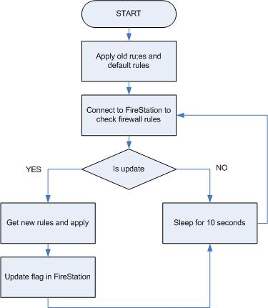

รูปแสดงการรับกฎของไฟร์สกรีน
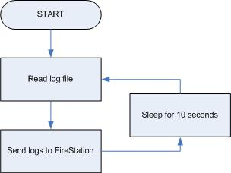

รูปแสดงการส่งล็อกของไฟร์สกรีน

ไฟร์สกรีนประกอบไปด้วย 2 ส่วนคือ ส่วนของการดึงกฎมาจากไฟร์สเตชั่นและส่วนของการส่งล็อกกลับไปยังไฟร์สเตชั่น โดยทั้งสองส่วนจะทำงานเป็นเบื้องหลังอยู่ตลอดเวลา (daemon)

1. การรับกฎจากไฟร์สเตชั่น
เมื่อโปรแกรมเริ่มทำงานขึ้นครั้งแรก จะทำการกำหนดกฎเดิมให้กับระบบเสียก่อนโดยกำหนดไว้ในไฟล์เชลล์สคริปต์ /usr/share/firescreen/rules.sh จากนั้นจึงติดต่อเข้าไปยังไฟร์สเตชั่นซึ่งเปิดให้บริการแอคทีฟไดเรกทอรีไว้ เพื่อตรวจสอบดูว่ามีการเปลี่ยนแปลงกฎของไฟร์สกรีนหรือไม่หลังจากดึงกฎมาครั้งสุดท้าย โดยตัวของกฎสำหรับไฟร์สกรีนจะถูกเก็บไว้ในแอตทริบิวต์ FirewallLog ภายใต้ dn คือ "cn=firescreen, cn=computers, dc=hephaestus, dc=com" และมีแอตทรบิวต์ update เป็นตัวชี้ว่ามีการเปลี่ยนแปลงหรือไม่ โดยเมื่อไฟร์สกรีนมีการดึงกฎมาก็จะต้องทำการตั้งค่าให้แอตทริบิวต์นี้เป็น "NO" และเมื่อทางไฟร์สเตชั่นเองมีการเปลี่ยนแปลงแก้ไขกฎของไฟร์สกรีนก็จะตั้งให้กลับไปเป็น "YES" และทางไฟร์สกรีนจะดึงกฎไปใช้ใหม่ก็ต่อเมื่อค่าในแอตทริบิวต์ update นี้เป็น "YES" นั่นเอง
หากไฟร์สกรีนพบว่าไม่มีการเปลี่ยนแปลงแก้ไขกฎใดๆ (แอตทริบิวต์ update มีค่าเป็น "NO") ก็จะหยุดรออีก 10 วินาทีจึงทำการติดต่อเข้าไปยังไฟร์สเตชั่นเพื่อตรวจสอบดูอีกครั้ง โดยจะทำงานวนไปเช่นนี้เรื่อยๆ

2.การส่งล็อกกลับไปยังไฟร์สเตชั่น
ไฟร์สกรีนในส่วนของการส่งล็อกกลับไปยังไฟร์สเตชั่นจะทำการการอ่านไฟล์ล็อกทุกๆ 10 วินาทีจากนั้นจึงทำการส่งข้อมูลในไฟล์ทั้งหมดไปเก็บยังแอคทีฟไดเรกทอรีบนไฟร์สเตชั่น และลบข้อมูลในไฟล์ล็อกบนเครื่องไฟร์สเตชั่นทิ้งทั้งหมด
ไฟล์ล็อกปกติได้ถูกกำหนดไว้ที่ /var/log/firescreen.log ซึ่งเป็นค่าที่กำหนดไว้ด้วยออปชั่นของคำสั่งไอพีเทเบิ้ลส์

การทำงานร่วมกับแอคทีฟไดเรกทอรี
ไฟร์สกรีนทำงานอยู่บนระบบปฎิบัติการ Gnu/Linux ดิสโทร Debian ซึ่งใช้ไลบรารีของ OpenLDAP ในการติดต่อกับแอคทีฟไดเรกทอรีของไมโครซอฟท์ โดยมีแพ็กเกจที่จำเป็นคือ libldap2 และ libldap2-dev (สำหรับเฮดเดอร์ไฟล์ในการใช้งานฟังก์ชั่นต่างๆ)

การติดต่อกับแอคทีฟไดเรกทอรี

LDAP *ldap_init(host, port)
char *host;
int port;

host | ชื่อโฮสต์หรือไอพีแอดเดรสของเซิร์ฟเวอร์ (สามารถระบุหลายค่าได้โดยคั่นด้วยช่องว่าง) และสามารถระบุพอร์ตได้ดังนี้ hostname:portnumber ซึ่งจะถือว่าหมายเลขพอร์ตนี้มีความสำคัญกว่า port ซึ่งเป็นพารามิเตอร์ตัวถัดไป
port | หมายเลขพอร์ตที่ใช้ (ค่าปกติคือ 389 หรืออาจใช้ LDAP_PORT แทน)
พารามิเตอร์ของฟังก์ชั่น ldap_init()

หลังจากใช้ฟังก์ชั่น ldap_init() แล้วการเชื่อมต่อระหว่างไคลเอนต์และเซิร์ฟเวอร์ยังไม่ได้เริ่มขึ้นจริงๆ เพียงคืนค่ากลับมาเป็นแฮนเดิลของการเชื่อมต่อนั้นๆเก็บไว้ในตัวชี้ไปยัง LDAP structure หากไม่มีข้อผิดพลาดเกิดขึ้นเท่านั้น ส่วนการเชื่อมต่อจริงๆจะเริ่มต้นขึ้นในขั้นตอนต่อไป และหากเกิดข้อผิดพลาดขึ้นจะคืนค่ามาเป็น NULL

int ldap_bind_s(LDAP *ld, const char *who, const char *cred, int method);

ld | ตัวชี้ไปยัง LDAP structure ที่ทำงานด้วย
who | dn ของผู้ใช้ที่จะทำงานพิสูจน์ตนเข้าใช้งานแอคทีฟไดเรกทอรี
cred | รหัสผ่านสำหรับผู้ใช้คนนั้นๆ
method | รูปแบบสำหรับระบบการพิสูจน์ตน ปกติใช้เป็น LDAP_AUTH_SIMPLE
พารามิเตอร์ของฟังก์ชั่น ldap_bind_s()

หลังจาก ldap_init() แล้วก่อนที่จะกระทำการใดๆกับเซิร์ฟเวอร์ได้จะต้องทำการเริ่มการเชื่อมต่อและพิสูจน์ตนกับเซิร์ฟเวอร์เสียก่อน โดยผ่านทางฟังก์ชั่น ldap_bind_s() ซึ่งจะคืนค่า 1 หากเกิดความผิดพลาดขึ้น

_s ที่ต่อท้ายชื่อฟังก์ชั่นจะหมายถึงเป็นแบบ synchronous คือต้องรอให้ฟังก์ชั่นทำงานเรียบร้อยได้รับการตอบรับจากเซิร์ฟเวอร์จึงจะสามารถทำคำสั่งต่อไปได้
int ldap_unbind(LDAP *ld);
int ldap_unbind_s(LDAP *ld);
ldap_unbind และ ldap_unbind_s ใช้สำหรับจบการเชื่อมต่อกับเซิร์ฟเวอร์ และจะลบค่าใน ld ทั้งหมด โดยทั้ง 2 ฟังก์ชั่นไม่ได้มีความแตกต่างกันแต่อย่างใด สามารถใช้ได้ไม่ว่าขณะสร้างการเชื่อมต่อได้ใช้ ldap_bind หรือ ldap_bind_s ก็ตาม

ตัวอย่างการเขียนโปรแกรมเชื่อมต่อกับแอคทีฟไดเรกทอรี

include <ldap.h>

.....

char *ldap_host = "192.168.1.100";
char *root_dn = "cn=Administrator, cn=Users, dc=hephaestus, dc=com";
char *root_pw = "secret";

.....

LDAP *ld;

.....

/* ldap_init โดยระบุชื่อโฮสต์และพอร์ต */
if ((ld = ldap_init(ldap_host, LDAP_PORT)) == NULL ) {
perror( "ldap_init failed!!!" );
exit( EXIT_FAILURE );
}

/* เริ่มการเชื่อมต่อโดยมี credential เป็น root_dn และ root_pw */
if (ldap_bind_s(ld, root_dn, root_pw, LDAP_AUTH_SIMPLE) != LDAP_SUCCESS ) {
ldap_perror( ld, "ldap_bind failed!!!" );
exit( EXIT_FAILURE );
}

.....

/* ยกเลิกการเชื่อมต่อ */
ldap_unbind_s(ld);

.....

การค้นหาข้อมูลในแอคทีฟไดเรกทอรี
การสืบค้นข้อมูลที่ต้องการบนแอคทีฟไดเรกทอรีเซิร์ฟเวอร์มี 3 ขั้นตอนด้วยกันคือ
  - ได้แต่ละเอนทรี่จากผลลัพธ์การค้นหา
  - ได้แอตทริบิวต์ที่ต้องการจากแต่ละเอนทรี่
  - ได้ค่าที่เก็บไว้ในแต่ละแอตทริบิวต์
โดยมีฟังก์ชั่นหลักๆที่ใช้งานดังนี้

int ldap_search_s(ld, base, scope, filter, attrs, attrsonly, res)
DAP *ld;
char *base;
int scope;
char *filter, *attrs[];
int attrsonly;
LDAPMessage **res;
ld | ตัวชี้ไปยัง LDAP structure ที่ทำงานด้วย
base | DN ของเอนทรีที่จะเป็นจุดเริ่มต้นของการค้นหา
scope | ขอบเขตของการค้นหา  - LDAP_SCOPE_BASE ค้นหาเอนทรี่ทั้งหมดบน base  - LDAP_SCOPE_ONELEVEL ค้นหาเอนทรี่ทั้งหมดบน base และต่ำลงไป 1 ขั้น  - LDAP_SCOPE_SUBTREE ค้นหาเอนทรี่ทั้งหมดบน base และไดเรกทอรีภายใต้ทั้งหมด
filter | ฟิลเตอร์ที่จะใช้กรองผลลัพธ์จากการค้นหา อยู่ในรูปแบบ  attributetype=attributevalue
attrs | อาเรย์ของชนิดแอตทริบิวต์ที่จะส่งคืนมาสำหรับเอนทรี่ที่เข้าข่าย
attrsonly | ระบุว่าค่าในแอตทริบิวต์จะถูกส่งกลับมาด้วยกันหรือไม่  - 0 หมายความว่าทั้งแอตทริบิวต์และค่าของแอตทริบิวต์นั้นถูกส่งกลับ  - 1 หมายความว่าเพียงแอตทริบิวต์เท่านั้นที่ถูกส่งกลับมา
res | ผลลัพธ์จากการค้นหา
พารามิเตอร์ของฟังก์ชั่น ldap_search_s()

LDAPMessage *ldap_first_entry( LDAP *ld, LDAPMessage *result );

ld | ตัวชี้ไปยัง LDAP structure ที่ทำงานด้วย
result | ชุดของผลลัพธ์ในรูปแบบของ LDAPMessage structure
พารามิเตอร์ของฟังก์ชั่น ldap_first_entry()

char *ldap_first_attribute( LDAP *ld, LDAPMessage entry, BerElement **berptr );

ld | ตัวชี้ไปยัง LDAP structure ที่ทำงานด้วย
entry | ตัวชี้ไปยังเอนทรีที่คืนค่ามาจาก ldap_first_entry() โดยอยู่ในรูปแบบของ  LDAPMessgae structure
berptr | ตัวชี้ไปยังไปยัง BerElement ใช้สำหรับการจดจำตำแหน่งของแอตทริบิวต์ต่างๆในเอนทรี่ที่ได้มา
พารามิเตอร์ของฟังก์ชั่น ldap_first_attribute()

char **ldap_get_values(ld, entry, attr)
LDAP *ld;
LDAPMessage *entry;
char *attr
ld | ตัวชี้ไปยัง LDAP structure ที่ทำงานด้วย
entry | ผลลัพธ์จาก ldap_search_s()
attr | ค่า (value) ในแอตทริบิวต์จาก ldap_first_attribute()
พารามิเตอร์ของฟังก์ชั่น ldap_get_values()

ตัวอย่างการค้นหาข้อมูลที่ต้องการบนแอคทีฟไดเรกทอรี

include <ldap.h>
include <lber.h>

.....

LDAP *ld;
char *base = "cn=computers, dc=hephaestus, dc=com";
char *filter = "firescreen";
char* attr = "firewallRule";
char** vals;
BerElement* ber;
LDAPMessage* msg;
LDAPMessage* entry;

.....

/* ldap_search_s จะคืนเอนทรี่ที่เข้าข่ายสำหรับขอบเขตการค้นหาและฟิลเตอร์ที่ระบุเป็นตัวชี้ในตัวแปร msg */
if (ldap_search_s(ld, base, LDAP_SCOPE_SUBTREE, filter, &attr, 0, &msg) != LDAP_SUCCESS) {
ldap_perror( ld, "ldap_search_s failed!!!" );
exit(EXIT_FAILURE);
}

/* ลูป for สำหรับวนจนครบทุกๆเอนทรีในส่งกลับมาจาก ldap_search_s */
for (entry = ldap_first_entry(ld, msg); entry != NULL; entry = ldap_next_entry(ld, entry)) {
/* ลูป for สำหรับวนจนครบทุกแอตทริบิวต์ในแต่ละเอนทรี่ */
for( attr = ldap_first_attribute(ld, entry, &ber);
attr != NULL; attr = ldap_next_attribute(ld, entry, ber)) {
/* ลูป for สำหรับวนจนครบทุกๆค่าในแต่ละแอตทริบิวต์ */
if ((vals = ldap_get_values(ld, entry, attr)) != NULL) {
/* ค่าที่ต้องการจะอยู่ใน vals[i] */
}
}
}

.....

การเปลี่ยนแปลงแก้ไขข้อมูลบนแอคทีฟไดเรกทอรี
การเปลี่ยนแปลงแก้ไขข้อมูลที่ต้องการในแอคทีฟไดเรกทอรีเซิร์ฟเวอร์นั้นสามารถทำได้ผ่านฟังชั่น ldap_modify_s()

int ldap_modify_s(ld, dn, mods)
LDAP *ld;
char *dn;
LDAPMod *mods[];

ld | ตัวชี้ไปยัง LDAP structure ที่ทำงานด้วย
dn | DN ของเอนทรี่ที่จะทำการแก้ไขเปลี่ยนแปลง
mods | ตัวชี้ไปยังอาเรย์ของตัวชี้ไปยัง LDAPMod structure สำหรับระบุว่าจะทำการเปลี่ยนแปลงอย่างไร
พารามิเตอร์ของฟังก์ชั่น ldap_modify_s()

ตัวอย่างการเปลี่ยนแปลงแก้ไขข้อมูลบนแอคทีฟไดเรกทอรี

include <ldap.h>

.....

LDAP *ld;
LDAPMod *list_of_attrs[4];
LDAPMod attribute1, attribute2, attribute3;

char *dn = "cn=firescreen, cn=computers, dc=hephaestus, dc=com";

/* ค่าที่จะทำการแก้ไขเปลี่ยนแปลง */
char *homePhone_values[] = { "555-1212", NULL };
char *telephoneNumber_values[] = { "869-5309", NULL };

.....

/* ระบุรูปแบบการเปลี่ยนแปลงแก้ไขในแต่ละแอตทริบิวต์ */
attribute1.mod_type = "homePhone";
attribute1.mod_op = LDAP_MOD_ADD;
attribute1.mod_values = homePhone_values;
attribute2.mod_type = "telephoneNumber";
attribute2.mod_op = LDAP_MOD_REPLACE;
attribute2.mod_values = telephoneNumber_values;
attribute3.mod_type = "facsimileTelephoneNumber";
attribute3.mod_op = LDAP_MOD_DELETE;
attribute3.mod_values = NULL;

/* เก็บแต่ละค่าที่จะเปลี่ยนแปลงแก้ไขในอาเรย์ */
list_of_attrs[0] = &attribute1;
list_of_attrs[1] = &attribute2;
list_of_attrs[2] = &attribute3;
list_of_attrs[3] = NULL;

.....

/* เปลี่ยนแปลงแก้ไขในแต่ละแอตทริบิวต์ */
if ( ldap_modify_s( ld, dn, list_of_attrs ) != LDAP_SUCCESS ) {
ldap_perror( ld, "ldap_modify_s" );
return( 1 );
}

.....

mod_type, mod_op และ mod_values ถูกนิยามไว้ใน LDAPMod structure โดย mod_type บ่งบอกถึงแอตทริบิวต์ที่ต้องการทำงานด้วยและ mod_op คือรูปแบบการเปลี่ยนแปลงแก้ไขประกอบไปด้วย LDAP_MOD_ADD, LDAP_MOD_REPLACE และ LDAP_MOD_DELETE ส่วน mod_values ก็คือค่าที่จะทำการแก้ไขเปลี่ยนแปลง หาก mod_op เป็น LDAP_MOD_DELETE นั้นก็จะต้องให้ค่า mod_values เป็น NULL

note: ในที่นี้จะทำการติดต่อเข้าไปยังแอคทีฟไดเรกทอรีบนไฟร์สเตชั่นโดยใช้ dn เป็น "cn=Administrator, cn=Users, dc=hephaestus, dc=com" และรหัสผ่านคือ 123456 สำหรับการทดสอบเท่านั้น

ลักษณะการกำหนดกฎให้กับระบบของไฟร์สกรีน
กฎซึ่งได้รับมาจากไฟร์สเตชั่น (จากฟังก์ชั่นในการค้นหาข้อมูลใน LDAP server ข้างต้น) จะอยู่ในรูปแบบดังนี้

SRC:MASK:DST:MASK:PROTOCOL:SPORT:DPORT:ICMP-TYPE:ZONE:TARGET

SRC | ไอพีแอดเดรสต้นทาง
MASK | เน็ตมาสก์ของไอพีแอดเดรสต้นทาง
DST | ไอพีแอดเดรสปลายทาง
MASK | เน็ตมาสก์ของไอพีแอดเดรสปลายทาง
PROTOCOL | โปรโตคอล ( TCP, UDP, ICMP หรือ any)
SPORT | พอร์ตต้นทาง (เมื่อระบุโปรโตคอลเป็น TCP หรือ UDP เท่านั้น)
DPORT | พอร์ตปลายทาง (เมื่อระบุโปรโตคอลเป็น TCP หรือ UDP เท่านั้น)
ICMP-TYPE | หมายเลข ICMP-TYPE (เมื่อระบุโปรโตคอลเป็น ICMP เท่านั้น)
ZONE | โซนที่กฎนี้จะมีผลในการใช้งาน
TARGET | ปลายทางของแพ็กเก็ตที่แมชท์กับกฎนี้
ตารางแสดงความหมายของแต่ละฟิลด์

โดยก่อนที่จะสามารถนำมาใช้งานกับไฟร์สกรีนได้จะต้องแปลงกฎที่รับมาจากไฟร์สเตชั่นที่มีรูปแบบดังกล่าวให้อยู่ในรูปแบบของไอพีเทเบิ้ลส์เสียก่อน โดยผ่านฟังก์ชั่นแปลง (parser) ซึ่งจะแยกแต่ละส่วนออกจากกันโดยมีเครื่องหมายโคลอน ( : ) เป็นตัวแบ่ง โดยนำเอาแต่ละส่วนมาต่อเข้าด้วยกันตามรูปแบบคำสั่งของไอพีเทเบิ้ลส์โดยขึ้นต้นด้วย iptables -A (กฎจะถูกเพิ่มต่อท้ายเรื่อยๆตามลำดับ) ส่วนกฎจะถูกเพิ่มเข้าเชน (CHAIN) ใดของไอพีเทเบิ้ลส์จะพิจารณาจาก ZONE และ TARGET ที่ระบุเป็น DROP ทั้งหมดจะถูกระบุ TARGET ในคำสั่งไอพีเทเบิ้ลส์เป็น -j LOG-CHAIN ซึ่งจะส่งแพ็คเก็ตที่ตรงกับกฎเข้าไปยังเชนชื่อ LOG-CHAIN เพื่อที่หากแพ็คเก็ตที่ถูกละทิ้ง (DROP) จะมีการเก็บข้อมูลลงล็อกไฟล์
ลักษณะการกำหนดกฎให้กับระบบก็คือหลังจากผ่านฟังก์ชั่นแปลงแล้วจะได้อยู่ในรูปของคำสั่งไอพีเทเบิ้ลส์ และจะนำทั้งหมดเขียนลงไฟล์เป็นเชลล์สคริปต์เพื่อที่จะสั่งรันเพื่อกำหนดกฎไอพีเทเบิ้ลส์ให้กับระบบต่อไป รวมทั้งไฟล์นี้จะใช้เมื่อระบบเรื่มทำงานใหม่ขึ้นอีกครั้งด้วย

กฎเริ่มต้นของไฟร์สกรีน
ไฟร์สกรีนเองจะต้องมีการทำงานร่วมกันกับไฟร์สเตชั่นในการรับกฎและส่งล็อกกลับไป ดังนั้นกฎที่ใช้งานบนไฟร์สกรีนแม้รับมาจากตัวไฟร์สเตชั่น แต่บนตัวไฟร์สกรีนเองโปรแกรมจะต้องมีการตั้งกฎพื้นฐานไว้ส่วนหนึ่งก่อนหน้ากฎอื่นๆเพื่อเป็นการป้องกันปัญหาที่อาจเกิดขึ้นหากมีการตั้งกฎที่เป็นปัญหากับการทำงานขึ้นในภาบหลัง เช่นอาจทำให้ไฟร์สกรีนไม่สามารถทำการติดต่อไปยังไฟร์สเตชั่นได้ เป็นต้น นอกเหนือไปจากนั้นยังเป็นเพื่อรับประกันความปลอดภัยพื้นฐานให้กับตัวไฟร์สกรีนและตัวระบบเองด้วยเช่นกัน

รองรับการสามารถติดต่อเข้าไปยังไฟร์สเตชั่นจากเครื่องไคลเอนต์ภายใน
iptables -A FORWARD -s $LOCAL -d $FIRESTATION -p tcp --dport 686 -i $LOCAL_INTERFACE -o $DMZ_INTERFACE -j ACCEPT
iptables -A FORWARD -s $FIRESTATION -d $LOCAL -p tcp -m state --state ESTABLISHED,RELATED -i $DMZ_INTERFACE -o $LOCAL_INTERFACE -j ACCEPT

รองรับการติดต่อกลับจากไฟร์สเตชั่น
iptables -A FORWARD -s $DMZ -m state --state ESTABLISHED,RELATED -i $DMZ_INTERFACE -j ACCEPT

ป้องกันการโจมตีจาก syn flood โดยจำกัดปริมาณการเชื่อมต่อที่มี TCP flag เป็น syn ไว้ที่ 5 ครั้งต่อ 1 วินาที
iptables -A FORWARD -p tcp --syn -m limit --limit 5/second -j ACCEPT

ละทิ้ง (DROP) แพ็คเก็ตที่พบว่า invalid ทั้งหมด
iptables -A FORWARD -s 224.0.0.0/4 -j DROP
iptables -A FORWARD -s 240.0.0.0/5 -j DROP
iptables -A FORWARD -s 127.0.0.0/8 -j DROP
iptables -A FORWARD -s 169.254.0.0/16 -j DROP
iptables -A FORWARD -d 224.0.0.0/4 -j DROP
iptables -A FORWARD -d 240.0.0.0/5 -j DROP
iptables -A FORWARD -d 127.0.0.0/8 -j DROP
iptables -A FORWARD -d 169.254.0.0/16 -j DROP
iptables -A FORWARD -d 255.255.255.255 -j DROP
iptables -A FORWARD -m state --state INVALID -j DROP

รองรับการเชื่อมต่อเข้ามายัง localhost ทั้งหมด
iptables -A INPUT -i lo -j ACCEPT
iptables -A OUTPUT -o lo -j ACCEPT

กฎที่กำหนดให้กับเชน FORWARD ทั้งหมดจะต้องใส่ให้กับเชน INPUT และ OUTPUT เพื่อรองรับการติดต่อระหว่างไฟร์สกรีนเองกับไฟร์สเตชั่นและป้องกันความปลอดภัยของตัวไฟร์สกรีนเองด้วยเช่นกัน

ฟังก์ชั่นแปลง (parser function)
กฎที่อ่านเข้ามาทั้งหมดจะนำมาตีความหมายจากบนลงล่าง โดยจะเป็นการเพิ่มต่อท้ายไปเรื่อยๆ (iptables -A หรือคือการ append) นั่นก็หมายความว่าหลังจากแปลงจากรูปแบบกฎที่รับมาจากไฟร์สเตชั่นแล้วจะขึ้นต้นด้วย iptables -A ทั้งหมด (ส่วนข้างหลังจะพิจารณาจากเนื้อความอีกที)
4 ส่วนแรกคือ SRC:MASK:DST:MASK: นั้นจะต้องมีอยู่เสมอโดยจะแปลงจาก SRC:MASK:DST:MASK มาเป็นดังนี้ -s SRC/MASK -d SRC/MASK ซึ่งเป็นส่วนที่ระบุไอพีแอดเดรสต้นทางและปลายทาง
- ส่วนถัดมาคือ PROTOCOL:SPORT:DPORT:ICMP-TYPE: จะเป็นส่วนที่เจาะจงสำหรับแต่ละโปรโคตอล (TCP, UDP หรือ ICMP) SPORT, DPORT และ ICMP-TYPE จะขึ้นอยู่กับ PROTOCOL อีกทีหนึ่ง
- PROTOCOL ระบุโปรโตคอลเป็น any - 3 ส่วนถัดมาดังกล่าวจะไม่มีและจะไม่มีการตีความในส่วนนี้เลยแม้แต่น้อย
- PROTOCOL ระบุโปรโตคอลเป็น tcp - จะได้ผลลัพธ์เป็นดังนี้ -p tcp [--sport SPORT --dport DPORT] โดย --sport และ --dport จะไม่มีหากค่าใน SPORT หรือ DPORT เป็น any และ ICMP-TYPE จะไม่ถูกตีความสำหรับโปรโตคอล tcp
- PROTOCOL ระบุโปรโตคอลเป็น udp - เช่นเดียวกันกับ tcp เพียงแต่เปลี่ยนจาก tcp มาเป็น udp เท่านั้น
- PROTOCOL ระบุโปรโตคอลเป็น icmp - หากเป็น icmp นั้น SPORT และ DPORT จะไม่ถูกตีความแต่จะไปสนใจในส่วนของ ICMP-TYPER แทน ได้ผลลัพธ์ดังนี้ -p icmp --icmp-type ICMP-TYPE
ถัดมาคือในส่วนของ ZONE: เป็นส่วนที่ระบุว่ากฎดังกล่าวจะถูกนำไปใช้กับเชนใดในไอพีเทเบิ้ลส์และเข้าและออกทางอินเตอร์เฟสใด
- DMZ-in : -i eth0 –o eth 1
- DMZ-out : -I eth1 –o eth0
- INTERNAL-in : -I eth0 –o eth2
- INTERNAL-out : -I eth2 –o eth0
- LOCAL-in, LOCAL-out : กฎจะถูกใช้กับ INPUT chain แทนที่จะเป็น FORWARD chain
Note: eth0 คืออินเตอร์เฟสที่ต่ออยู่กับอินเตอร์เน็ต
eth1 คืออินเตอร์เฟสที่ต่ออยู่กับ DMZ
eth2 คืออินเตอร์เฟสที่ต่ออยู่กับ Local Network

สุดท้ายคือ TARGET ซึ่งระบุถึงจุดหมายปลายทางที่กำหนดให้กับแพ็กเก็ตที่ตรงกับกฎนั้นๆ ไม่มีอะไรซับซ้อนโดยจะได้ผลลัพธ์เป็น -j TARGET เท่านั้นเอง เพียงแต่หาก TARGET เป็น DROP นั้นจะทำการเปลี่ยนเป็น -j LOG-CHAIN แทนที่จะเป็น -j DROP เพื่อที่ทำการเก็บข้อมูลของแพ็กเก็ตที่ถูกละทิ้งทั้งหมดลงล็อกก่อนที่จะทำการละทิ้งทั้งหมดทีหลัง (ใน LOG-CHAIN)

การทำงานกับไฟล์ล็อก
ไฟร์สเตชั่นจะมีการเก็บล็อกไฟล์สำหรับแพ็คเก็ตที่ถูกละทิ้งไปตามกฎที่ได้กำหนดไว้เอาไว้ เพื่อใช้ประกอบการพิจารณาป้องกันการบุกรุกที่เกิดขึ้นหรือความผิดปกติที่อาจเกิดขึ้น ซึ่งล็อกไฟล์จะถูกเก็บลงไฟล์บนเครื่องไฟร์สกรีนเองก่อน จากนั้นจึงค่อยส่งต่อไปเก็บยังศูนย์กลางที่ไฟร์สเตชั่นต่อไป
ล็อกไฟล์ในส่วนของไอพีเทเบิ้ลส์นั้นไม่ได้ถูกเก็บไว้โดยตัวไอพีเทเบิ้ลส์เองโดยตรง แต่ผ่านโปรแกรมเก็บล็อกมาตรฐานบนระบบปฏิบัติการยูนิกซ์อย่าง syslogd ล็อกไฟล์ในประเภทเดียวกันก็จะถูกเก็บไว้ในไฟล์เดียวกัน โดยปกตินั้นล็อกในส่วนของไอพีเทเบิ้ลส์จะถูก syslogd เก็บไว้ที่ /var/log/kern.log แต่สำหรับบนตัวไฟร์สกรีนเองนั้นได้แยกล็อกไฟล์ในส่วนนี้เก็บแยกออกไปต่างหากที่ /var/log/firescreen.log อีกส่วนด้วย ซึ่งแยกออกตามระดับการล็อก โดยได้กำหนดระดับของล็อกไว้ที่ info อย่างไรก็ตามล็อกในส่วนของเคอร์แนลที่มีระดับเป็น info เช่นกันก็จะยังถูกเก็บลงยังไฟล์ firescreen.log นี้ด้วยเช่นกัน ดังนั้นแล้วขณะทำการล็อกจะกำหนดคำนำหน้า (prefix) ในส่วนของล็อกจากไอพีเทเบิ้ลส์เป็น "FIRESCREEN " เพื่อความง่ายในการแยกล็อกของไอพีเทเบิ้ลส์ออกจากล็อกจากส่วนอื่นๆ

คู่มือโปรแกรมเมอร์ โปรแกรม LogMonitor

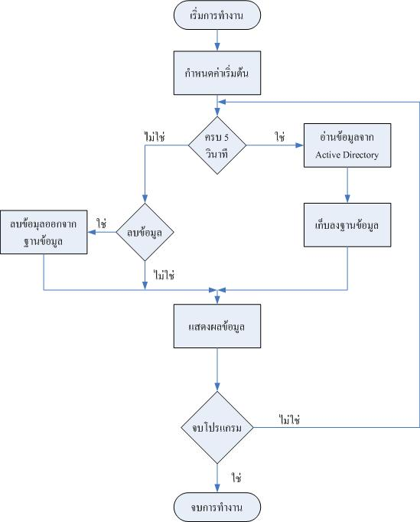

รูปที่ 7 แสดงการทำงานของโปรแกรม LogMonitor

โปรแกรมนี้จะ มีคลาสทั้งหมด 5 คลาส คือ
  - ADConnect เป็นคลาสที่มีฟังก์ชันการติดต่อกับ Active Directory
  - CAboutDlg เป็นคลาสของ Dialog About ที่วิซาร์ด สร้างขึ้นมาอัตโนมัติ
  - CLogFireAlarmApp CLogFireScreenApp เป็นคลาสที่วิซาร์ด สร้างขึ้นมาอัตโนมัติ
  - CLogFireAlarmDoc CLogFireScreenDoc เป็นคลาสที่วิซาร์ด สร้างขึ้นมาอัตโนมัติ
  - CLogFireAlarmSet CLogFireScreenSet เป็นคลาสที่วิซาร์ด สร้างขึ้นมาอัตโนมัติ
  - CFireAlarmView CLogFireScreenView เป็นคลาสที่วิซาร์ด สร้างขึ้นมาอัตโนมัติ เราสามารถกำหนดสร้างฟังก์ชันใช้งานต่างๆ ที่คลาสนี้
  - CMainFrame เป็นคลาสที่วิซาร์ด สร้างขึ้นมาอัตโนมัติ

คลาส CFireAlarmView CLogFireScreenView มีฟังก์ชันที่สำคัญๆ ดังต่อไปนี้

- void AddLogToDB()
หน้าที่ : จัดเก็บเอาล็อคไปเก็บไว้ที่ฐานข้อมูล
พารามิเตอร์ :
CString sLog เป็นข้อมูลการโจมตีที่อยู่ในรูปสตริงยาวๆ
ค่ารีเทิร์น : ไม่มี

- void AddLogToList()
หน้าที่ : นำข้อมูลทั้งหมดที่อยู่ในฐานข้อมูลไปแสดงที่ลิสท์
พารามิเตอร์ :
int iAllRecord เป็นจำนวนของข้อมูลทั้งหมดที่เก็บอยู่ในฐานข้อมูล
ค่ารีเทิร์น : ไม่มี

- int CountRecord()
หน้าที่ : นับจำนวนข้อมูลทั้งหมดที่อยู่ในฐานข้อมูล
พารามิเตอร์ : ไม่มี
ค่ารีเทิร์น : เป็นเลขจำนวนเต็มของจำนวนข้อมูลทั้งหมดในฐานข้อมูล

